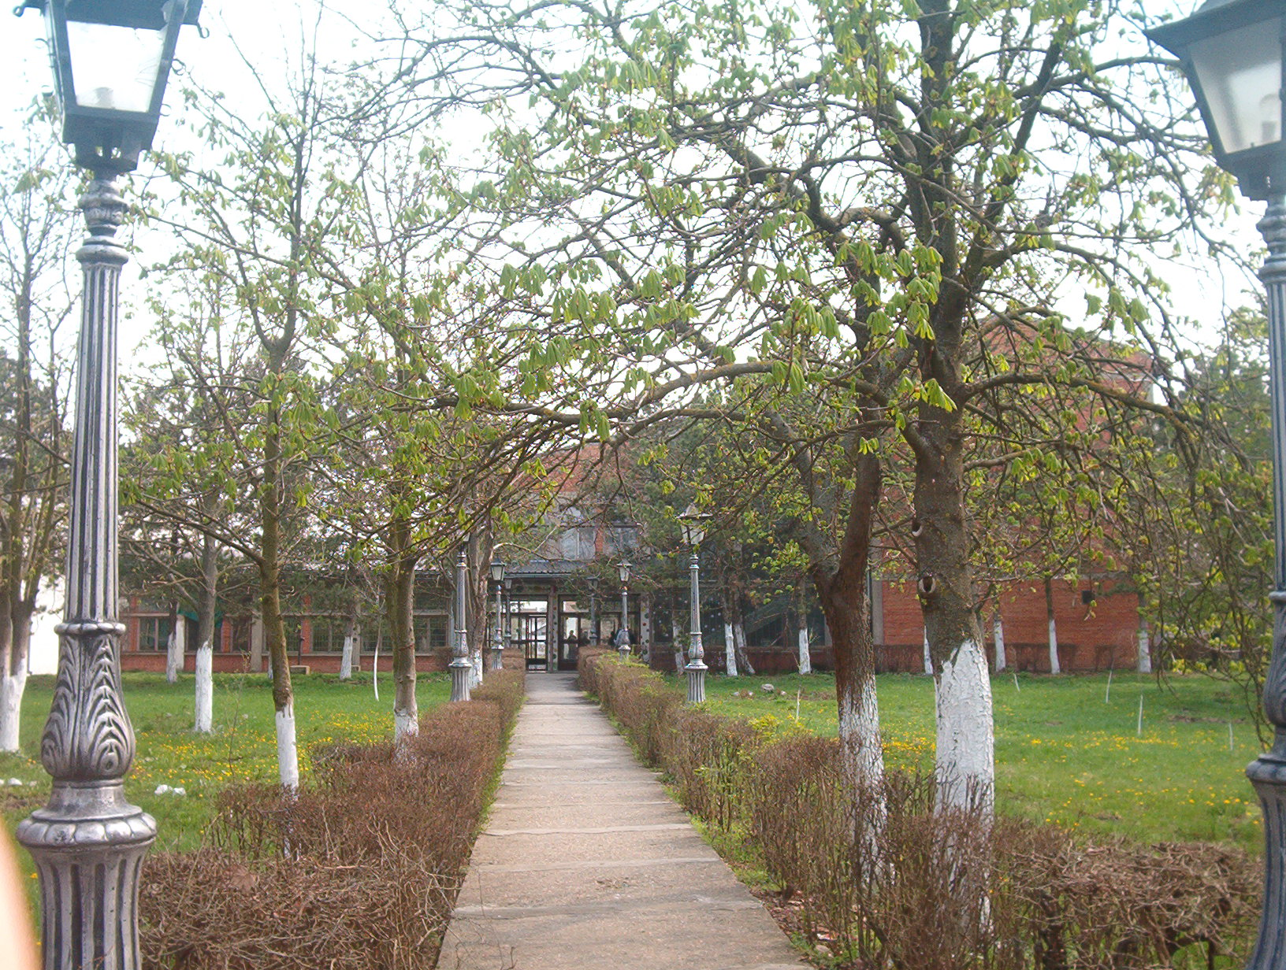 |  | - Општи подаци о школи  стр. 1  - Анализа стања стр. 2  - Мисија и визија школе  стр. 3  - Потребе и приоритети  стр. 4  - Развојни циљеви и задаци школе стр. 5  - План активности  стр. 7  - Тим за израду Школског развојног плана стр. 8
зграда ош „славко Родић“ у лазареву |  | САДРЖАЈ

Село Лазарево, удаљено је од
Зрењанина 12 km.
1807. године Лазарево добија свог првог учитеља Јакоба Шпајхерта који је имао диплому завршене Препарандије у Темишвару.
11. маја 1945. године, је од стране Министарства просвете, тадашњем управитељу Основне школе Васи Јакшићу, стигла депеша да основна школа да основна школа мора почети са радом 1. септембра те године. Од тада се тај дан слави као дан
школе.
1971. године школа се сели у нову и модерну зграду. Нова зграда се налази у центру села, окружена је парком. Површина зграде је око 2214 м2, а школски парк обухвата око 9830 м2. Школа поседује:
- 11 специјализованих учионица,
- школску радионицу,
- салу за физичко васпитање,
- медијатеку,
- простор за опште потребе и друштвени живот,
- школску кухињу са трпезаријом,
- канцеларијски простор,

- простор за пријем родитеља,
- простор за разгласну станицу,
- простор за смештај архиве и др.

. У склопу школе је и издвојено одељење на Златици. Наставу изводи 13 професора предметне наставе и 5 професора разредне наставе.

II Анализа стања

Предности школе

Слабости школе

- Већина наставника је заинтересована за реформе и даља стручна усавршавања, увођење савремених облика наставе и ваннаставних активности, као и у укључивање у активности локалне заједнице.
- Стални рад на побољшавању става ученика према школи и њиховом укључивању у планирање и организовање живота школе.
- Акциони планови произашли из самовредновања су допринели подизању квалитета планирања и извођења наставе, који су могу видети кроз повећани број огледних часова и повећано интересовање ученика за ваннаставне активности.
- Рад на повећању безбедности ученика и рад на решавању проблема вршњачког насиља.
- Већ годинама се бележе сјајни резултати на полагању класификационих испита за упис у средње школе.
- Све бољи резултати ученика на такмичењима.

- Доминантност традиционалне наставе над иновативним моделима и моделима подржаним новим информационим технологијама.
- Недостатак умрежених рачунарских система у кабинетима који су повезани на интернет и савремених наставних средстава.
- Недовољна стручна оспособљеност наставника за имплементацију образовне технологије, савремених метода и облика рада услед велике флуктуације радника.
- Недовољна повезаност са локалном заједницом и недостатак заједничких акција.
- Слаба пројектна активност у школи.
- Мали број капиталних улагања у одржавање саме школске зграде.
- Недовољно презентовање резултата рада школе (путем медија, сајта школе, ...)

III Мисија и визија школе

Мисија
Мисија наше школе проистиче из основних просветитељских идеала. Лични развој ученика и наставника су чиниоци и креатори знања и вештина, увек на нов начин.
Неговањем људских принципа одговорности, разумевања, поштовања, толеранције, људских права и слободе изражавања, развијамо свесне личности потребне нашем друштву.

Визија
Видимо школу отворених врата, привлачних садржаја, наставу обогаћену савременим методама и средствима према избору и интересу ученика. Желимо да постанемо школа прилагођена индивидуалним потребама и интересовањима ученика која успешно одговара захтевима савременог друштва, кроз реализацију савремених, квалитетних и ефикасних модела наставног рада.

IV Потребе и приоритети

Испитивањем свих интересних група (ученика, наставника, родитеља и локалне заједнице), а на основу анализе података добијених самовредновањем школе, утврђене су следеће области као приоритети развојних промена:

ОБЛАСТ ПРОМЕНЕ | ПРИОРИТЕТИ РАЗВОЈА
НАСТАВА И УЧЕЊЕ | Иновирање наставног рада уз подршку нових технологија и иновативних модела наставе.
ПРОФЕСИОНАЛНИ РАЗВОЈ НАСТАВНИКА | Стручно усавршавање наставника из области савремених технологија и метода рада.
ВАННАСТАВНЕ АКИВНОСТИ | Унапређење програма понуде ваннаставних активности уз сарадњу са ученицима наше школе.
ШКОЛСКА КЛИМА | Унапређење комуникације међу свим интересним групама и превенција вршњачког насиља.
ОПРЕМАЊЕ ШКОЛЕ | Постављање савремене столарије.  Израда новог или поправак тренутног грејања у сали.  Опремање мултимедијалних учионица.  Формирање летње учионице.  Увођење wireless интернета у целој школској згради.

V Развојни циљеви и задаци школе

ОПШТИ ЦИЉ РАЗВОЈАОтворена школа са савременом наставном технологијом, где се примењују савремене методе рада и облици учења.

Школа која је прилагођена индивидуалним потребама и интересовањима ученика, у којој се негују толерантни и демократски односи уз партиципацију свих интересних група.

Школа која успешно одговара захтевима савременог друштва

I rазвојни циљ: Унапређивање и иновирање наставног рада

Задаци везани за реализацију првог развојног циља:

- Обезбеђивање да кабинети у нашој школи постану мултимедијални кабинети. Стварањем таквог амбијента би довело до подизања очигледности у настави, повећања мотивисаности ученика, подстицање интеракције ученик-наставник, ученик-ученик и ученик-наставни садржај, као и оспособљавања ученика за успешну потрагу, коришћење и примену информација.
- Примена иновативних модела наставе који подстичу индивидуализацију, креативност и стваралаштво ученика (АН, мултидисциплинарна настава, настава путем открића, настава подржана образовним рачунарским софтвером, ...).
- Увођење Maria Montessori модела рада са ученицима, прво у предшколским групама, а потом и у првом циклусу.

II rазвојни циљ: Повећање безбедности ученика и превенција вршњачког насиља

Задаци везани за реализацију другог развојног циља:

- Формирање Тима за борбу против насиља.
- Тестирање ученика везано за насиље.
- Обука наставника и ученика да препознају разне врсте насиља и начинима за мирно решавање конфликта.
- Организовање стручних предавања за ученике ради заштите здравља, превенције насиља у школи и побољшања опште климе за рад.
- Активно увођење родитеља и локалне заједнице у решавање овог проблема.

III rазвојни циљ: Унапређење квалитета сарадње са родитељима и локалном заједницом

Задаци везани за реализацију трећег развојног циља:

- Унапређење сарадње са родитељима кроз заједнички ангажман у проширивању понуде спортских догађаја, културних манифестација, дружења и вечерњих забава за ученике у школи.
- Унапређење сарадње са локалном заједницом у циљу промовисања школе и стварање боље перцепције о школи у селу.
- Израда мини пројеката који за циљ имају заједничку сарадњу школе и локалне заједнице (садња дрвећа, обележавање сеоске славе, чишћење и очување животне средине, ...).
- Заједнички пројекат - Прављење ЕТНО куће у Лазареву.

IV rазвојни циљ: Опремање и школе савременим наставним средствима и сређивање школске зграде

Задаци везани за реализацију четвртог развојног циља:

- Прибављање понуда и средстава за уградњу савремене ПВЦ столарије, најпре на другом спрату, па потом и сређивање нижих спратова.
- Увођење wireless интернета у целој школској згради како би сви кабинети могли да приступе интернету.
- Прибавање понуда и средстава за поправак или уградњу новог грејања у фискултурној сали.
- Изградња лете учионице у дворишту школе.
- Прибављање понуда и среедстава за набавку савремених наставних средстава.

VI План активности

За наредни период предвиђена је израда акционих планова за сваки од наведених развојних циљева, у којима ће прецизније бити истакнути:
- детаљнија анализа тренутног стања,
- очекивани резултати и показатељи развоја
- временски план извршавања задатака,
- носиоци појединих активности,
- начини евалуације.

